*MapMatch*

Web aplikacija – društvena mreža

Korisničko uputstvo

Verzija 1.0

Istorija revizija

|  |  |  |  |
| --- | --- | --- | --- |
| **Datum** | **Verzija** | **Opis** | **Autori** |
| 12.06.2023. | 1.0 | finalna verzija | Nikola Stojiljković,  Andrijana Dejković,  Sara Prušević,  Aleksandar Stojković |

Sadržaj

1 Uvod 4

2 Početna stranica web sajta 4

3 Prijavljivanje korisnika na web sajt 5

3.1 Registracija novog korisnika 5

3.2 Prijavljivanje postojećeg korisnika na aplikaciju 7

3.3 Prijavljivanje planinarskog društva 7

3.3 Prijavljivanje admina 8

4 Mogućnosti posetioca aplikacije 8

4.1 Pregled kalendara aktivnosti 8

4.1.1 Sortiranje i pretraga događaja 9

4.1.2 Prikaz stranice događaja 9

4.2 Pregled planinarskih društava 9

4.2.1 Pretraga društava 10

4.2.2 Prikaz profila društva 10

4.3 Prikaz stranice o nama 10

5 Mogućnosti korisnika 12

5.1 Pristup svom profilu 12

5.2 Izmena profila korisnika 13

5.3 Učlanjivanje u planinarsko društvo 14

5.4 Prijava na događaj 14

5.5 Zapraćivanje prijatelja 15

5.6 Komentarisanje i ocenjivanje 16

5.7 Prijava nepoželjnog sadržaja 16

5.8 Predlog lokacija 17

5.9 Kreiranje planinarskog društva 17

6 Mogućnosti planinarskog društva 18

6.1 Kreiranje novog događaja 19

6.2 Potvrđivanje zahteva za učlanjenje 20

6.3 Izmena događaja 20

6.4 Brisanje događaja 20

7 Mogućnosti administratora 21

7.1 Odobravanje ili otkazivanje događaja 21

7.2 Potvrđivanje novih lokacija 22

7.3 Upravljanje prijavama 22

7.3 Odobravanje planinarskog društva 22

Korisničko uputstvo za MapMatch

# Uvod

Cilj MapMatch aplikacije je da omogući potencijalnom korisniku da se brzo i lako upozna sa korisnicima koji se nalaze u njegovoj blizni i da kontaktira svoj prijatelje. Registrovani korisnici imaju mogućnost prelistavanja mape i slanja zahteva korisnicima koji se nalaze u njihovoj neposrednoj blizini. Prijatelji mogu zajedno da komuniciraju i da prave grupe. Aplikacija takođe omogućava korisniku da pošalje zahtev jednom svom prijatelju da podeli lokaciju svom drugom prijatelju bez da su i oni prijatelji . Postoji odvojeni administratiski deo koji omogućava suspendovanje korisnika koji ne poštuju pravila korišćenja.

Slika 1- Logo MapMatch aplikacije

# Početna stranica portala

Početna stranica web aplikacije izgleda kao na sledećoj slici:

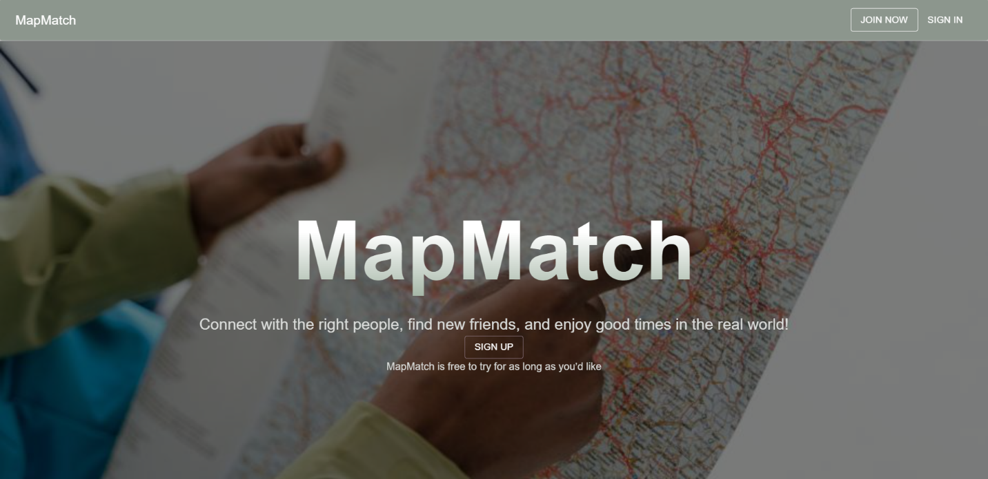

Slika 1 – Početna stranica aplikacije

# Prijavljivanje korisnika na web sajt

Razlikuju se dva slučaja prijavljivanja na sajt. Prvi je kada se novi korisnik po prvi put prijavi i otvori nalog, tj. pošalje zahtev za registraciju. Drugi slučaj je kada se već postojeći korisnik prijavi da bi vršio zadatke koji su mu omogućeni. Ako se korisnik ne prijavi, on jedino može da vidi landing-page aplikacije.

## Registracija novog korisnika

1. Klikom na *SignUp* ili *Join Now* u meniju aplikacije otvara se forma za unos podataka o novom korisnik
2. Forma za registraciju sadrži polja za unos imena, prezimena, e-mail adrese, lozinke, potvrdu lozinke i datuma rođenja.
3. Sva navedena polja su obavezna i moraju biti popunjena.
4. Pri registraciji važno je da korisnik ne unese e-mail ili korisničko ime koji već postoje u bazi. Ukoliko se to desi, dobiće obaveštenje da nalog sa tom e-mail adresom ili username-om već postoji.
5. Klikom na dugme *Registruj se* klijent dobija obaveštenje da je poslata poruka na priloženu email adresu za potvrdu naloga i potrebno je otvoriti link u poruci da bi se potvrdio nalog.

Forma za registaciju klijenta izgleda kao na sledećoj slici:

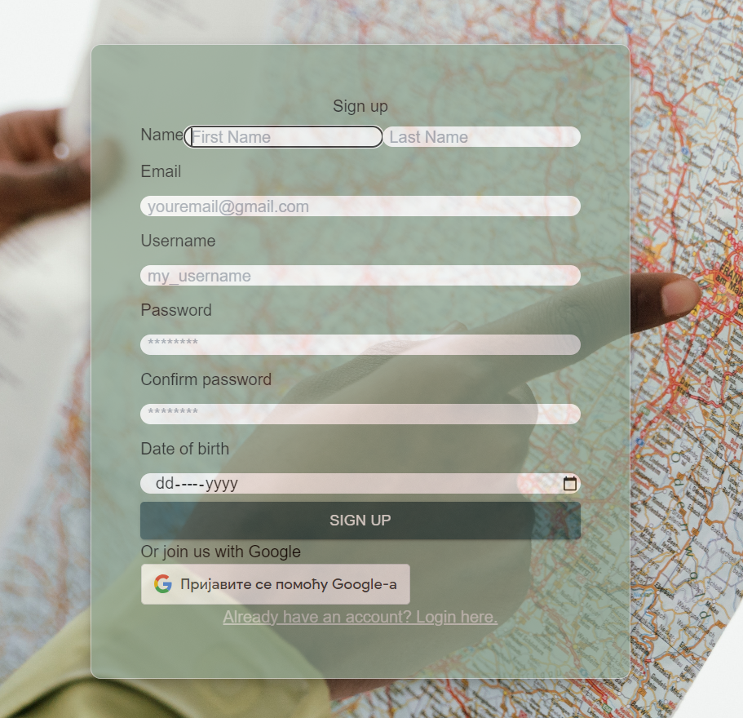

Slika 2 – Početak registracije korisnika

**3. 2 Prijavljivanje postojećeg korisnika na aplikaciju**

1. Klikom na *Login* u meniju sa početne stranice aplikacije, otvara se forma prijavljivanje na aplikaciju. Korisnik se svojim korisničkim imenom i lozinkom prijavljuje na sistem.
2. Forma za prijavljivanje sadrži polja za unos username-a i lozinke i oba polja su obavezna.
3. Klikom na dugme Log In se ako su uneti usernam i lozinka ispravni i nalog je odobren korisnik dobija određene privilegije u zavisnosti od tipa korisničkog naloga, u suprotnom dobija obaštenje da uneti podaci nisu ispravni.

Stranica za prijavu izgleda kao na sledećoj slici:

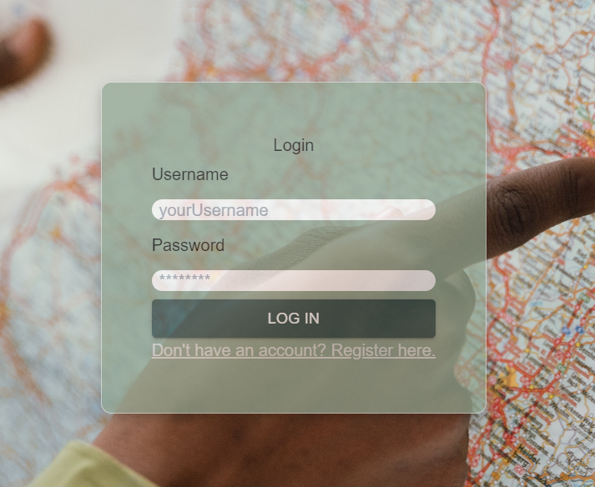

Slika 3 – Prijavljivanje postojećeg korisnika

**3. 4 Prijavljivanje admina**

1. Klikom na *Login* u meniju sa početne stranice aplikacije, otvara se forma prijavljivanje na aplikaciju. Korisnik se svojim korisničkim imenom i lozinkom prijavljuje na sistem.
2. Forma za prijavljivanje sadrži polja za unos username-a i lozinke i oba polja su obavezna.
3. Klikom na dugme Log In se ako se uneti username i lozinka ispravni i nalog je odobren korisnik dobija određene privilegije u zavisnosti od tipa korisničkog naloga, u suprotnom dobija obaštenje da uneti podaci nisu ispravni ili da nalog još uvek nije odobren.
4. Korisnikov profil je administratorski i ima posebne privilegije.

# Mogućnosti korisnika

Ukoliko se zainteresovani posetilac registruje na sajt dobija dodatne privilegije koje ranije nije imao. Te privilegije omogućavaju korisniku korišćenje funkcionalnosti aplikacije.

## Pristup svom profilu

Klikom na *Profil* u meniju otvara se profilna stranica korisnika. Prikazane su lične informacije o korisniku, kao i dugme za izmenu istih. Na ovoj stranici korisnik vidi svoje prijatelje i grupe čiji je član. Takođe ima mogućnost pristupa mapi, pristupanja grupi kodom i kreiranja nove grupe.

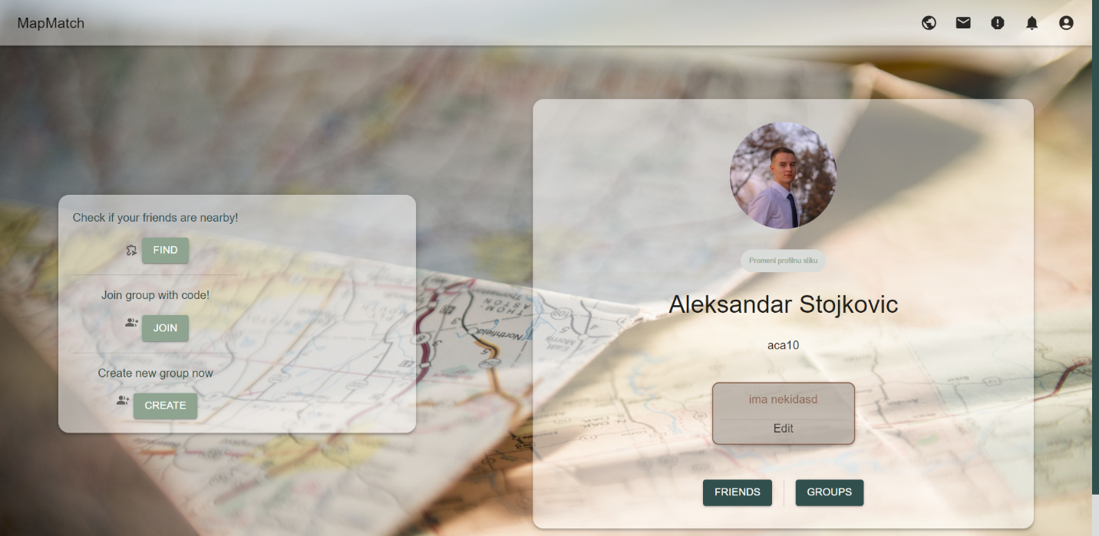

Slika 4 – Profil korisnika

## Izmena profila korisnika

Korisnik može da menja svoju profilnu sliku i svoj status. Što radi redom klikom na dugme Change Profile Picture i Edit

Change Profile Picture otvara sledeći prozor:

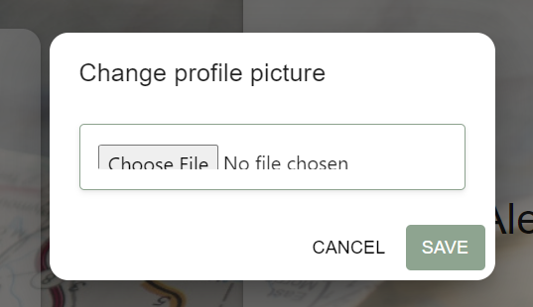

Dalje klikom na dugme Choose File korisnik može da izabere sliku sa svog računara koju želi da postavi kao svoju profilnu sliku:

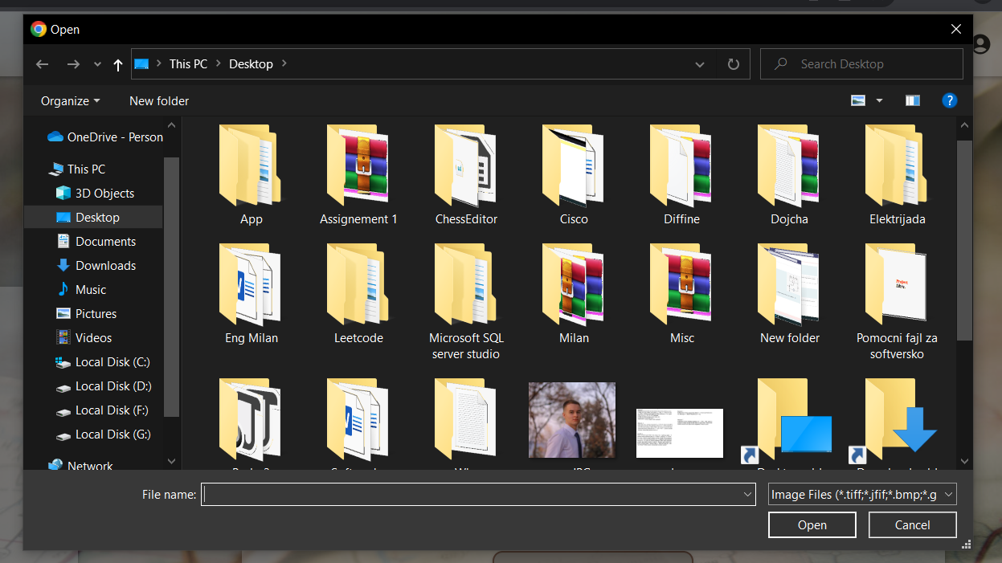

Promena status se vrši preko sledeće forme, čuvanje promene se vrši klikom na dugme Save:

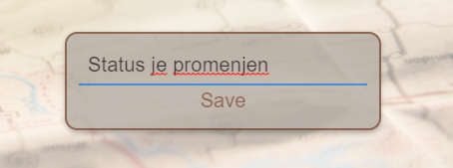

Slika 5 – Izmena podataka o sebi

## Pregled liste prijatelja

Korisnik klikom na dugme Friends može da pregleda svoje prijatelje. Klikom na sliku prijatelja može da udje na njihov profil.

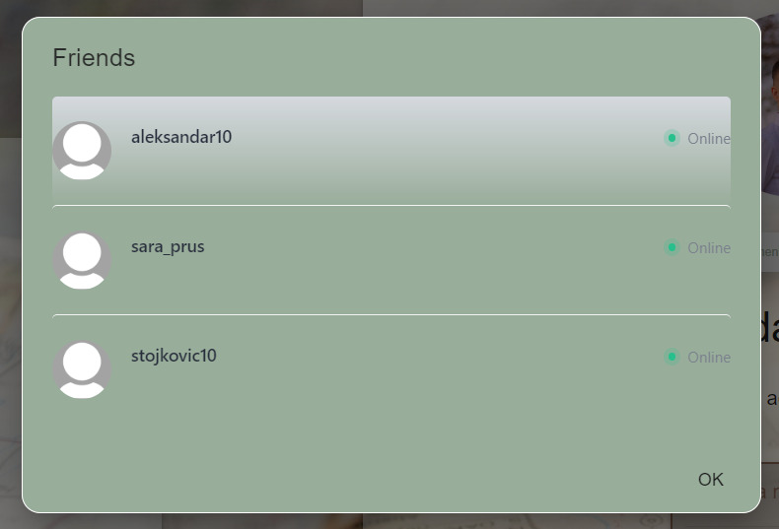

Slilka 6 – Pregled liste prijatelja

## Pregled liste grupa

Korisnik klikom na dugme Groups može da pregleda svoje grupe u kojima je član. Klikom na sliku grupe može da udje na profil grupe.

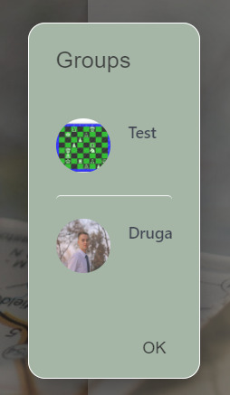

Slika 7 – Pregled liste grupa

## Ulazak na mapu

Korisnici mogu klikom na dugme Find da prisupe mapi i vide svoje prijatelje i korisnike u blizini na njoj.

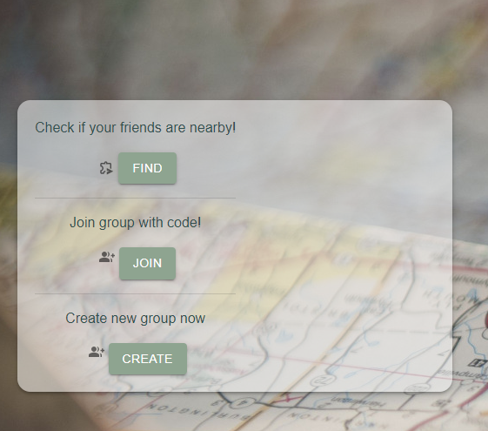

Slika 10 – Ulazak na mapu

## Prečice iz navbara

Korisnik klikom na dugmiće iz navbara može pristupiti s leva na desno na mapu, chat, obaveštenja i opcije za odjavljivanje s profila i odlazak na profil.



Slika 11 – Navbar

## Kreiranje grupa

Korisnik ima mogućnost kreiranje nove grupe koja kao članove može imati ostale korisnike. Klikom na dugme “Create” korisniku se otvara dijalog sa opcijom unosa imena grupe.

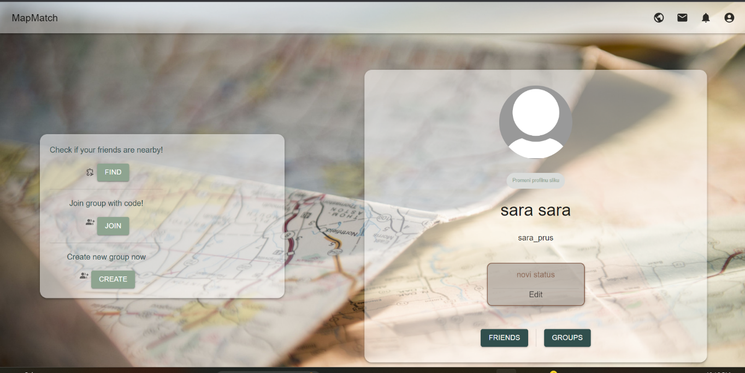

U polju group name korisnik unosi ime grupe koje želi da kreira. Klikom na dugme Create kreira se nova grupa.

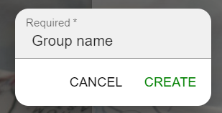

Slika 12 – Kreiranje grupe

## Pristup grupi na osnovu koda

Korisnik ima mogućnost pristupa grupi na osnovu koda pristupa. Klikom na dugme Join, korisniku se otvara dijalog sa opcijom unosa koda za pristup grupi.

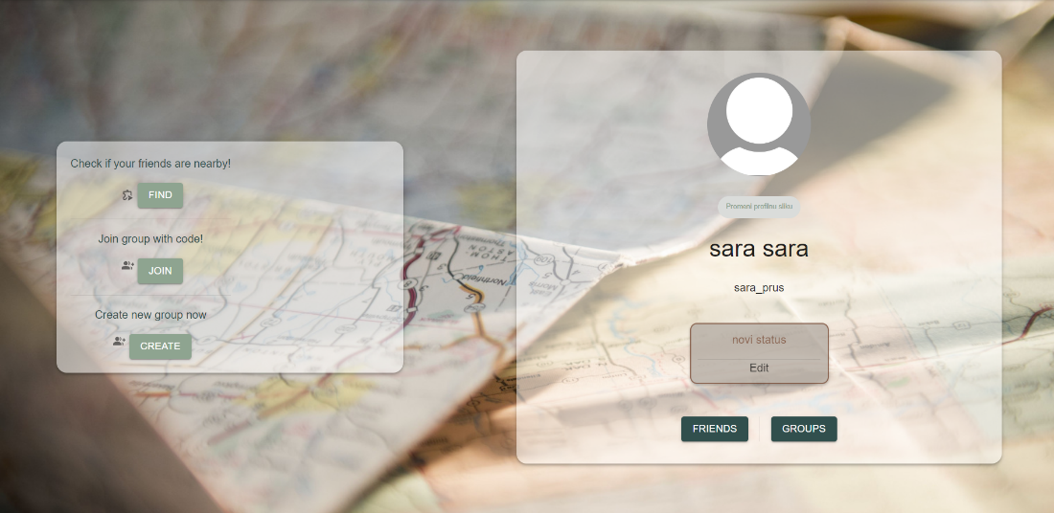

Unosom teksta u polje Code se upisuje pristupni kod za pristup grupi. Klikom na dugme Join korisnik pristupa grupi.

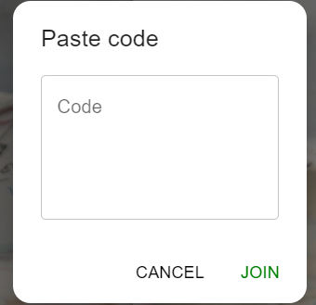

Slika 13 – Pristup grupi kodom

## Pregled notifikacija

Korisnik ima mogućnost otvaranja liste notifikacija njemu upućenih i prihvatanja istih klikom na zvonce u gornjem desnom uglu čime će se otvoriti dijalog sa notifikacijama upućenim korisniku.

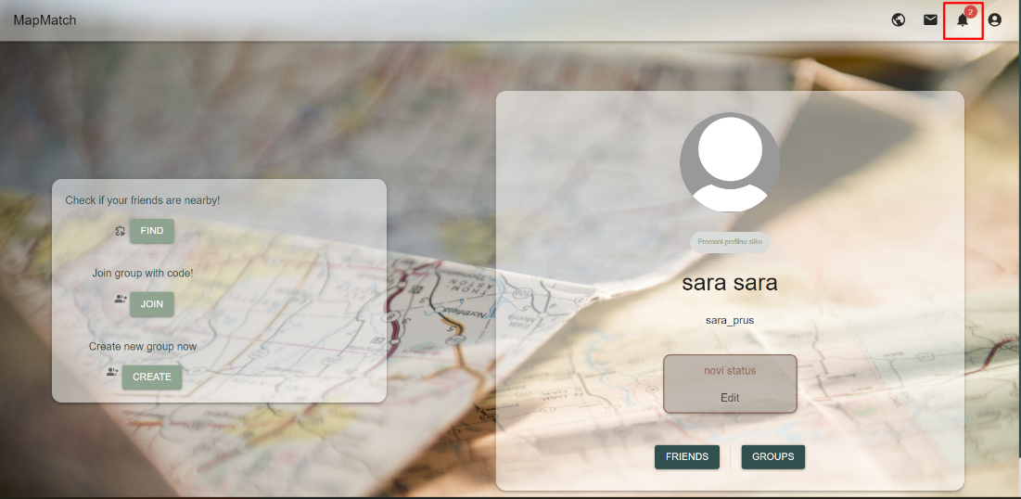

Klikom na zvonce se otvara dijalog sa listom notifikacija upućenih korisniku.

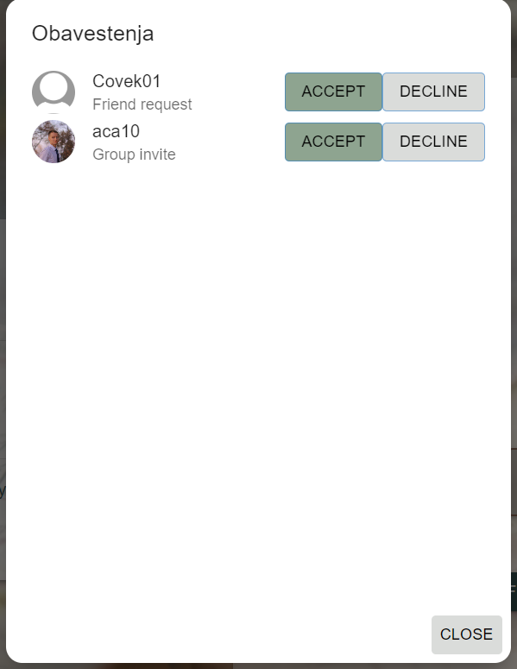

Slika 14 – Pregled notifikacija

Klikom na dugmadi Accept ili Decline korisnik odlučuje da li će prihvatiti zahteve. Klikom na dugme Close korisnik izlazi iz dijaloga.

## Logout iz profila

Klikom na uokvirenu ikonu u gornjem desnom uglu korisniku se otvara lista sa opcijama za logout i odlaženje na main profil.

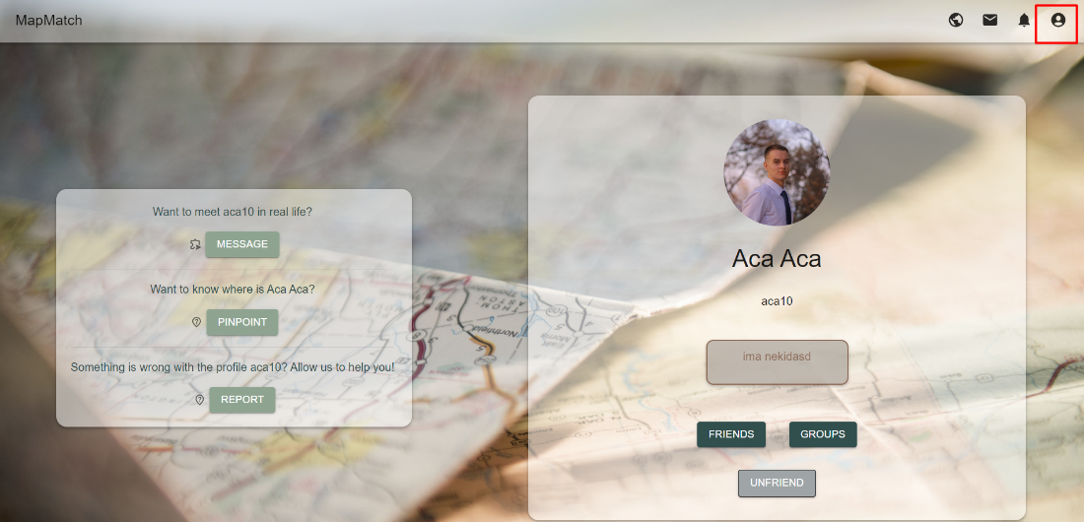

Opcijom Log out korisnik se loguje iz profila, dok klikom na dugme Go to profile korisnik ide na svoj profil.

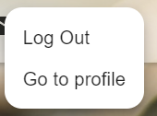

Slika 15 - Logout

Slika 12 – Forma za predlaganje lokacija

## Pristup Mapi

Korisnik ima mogućnost pristupanja mapi, gde može da vidi korisnike koji se nalaze u njegovoj blizini, njegove prijatelje i korisnike sa kojima se nalazi u istoj grupi a nije nužno njihov prijatelj. Takođe može da vidi korisnike koji su pristali da mu podele lokaciju posredstvom njihovog zajedničkog prijatelja. Pri pristupu mapi browser dalje korisniku prompt gde može da izabere da li će detektovanje njegove lokacije biti uključeno ili isključeno. Ako je lokacija uključena mapa se postavlja na njegovu lokaciju.

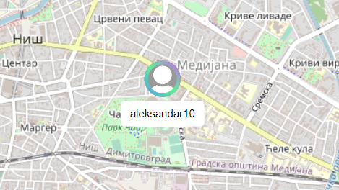

Slika 16 – Prikaz korisnika na mapi

Klikom na dugme reCenter pogled mape se vraća na početnu poziciju.

U search bar-u je moguća pretraga mape korisnika koje prijavljeni korisnik vidi po username-u, pritiskom na dugme search mapa postavlja pogled na pretraženog korisnika ako je na mapi ili ako nije šalje obaveštenje u donjem desnom uglu da korisnik nije na mapi.

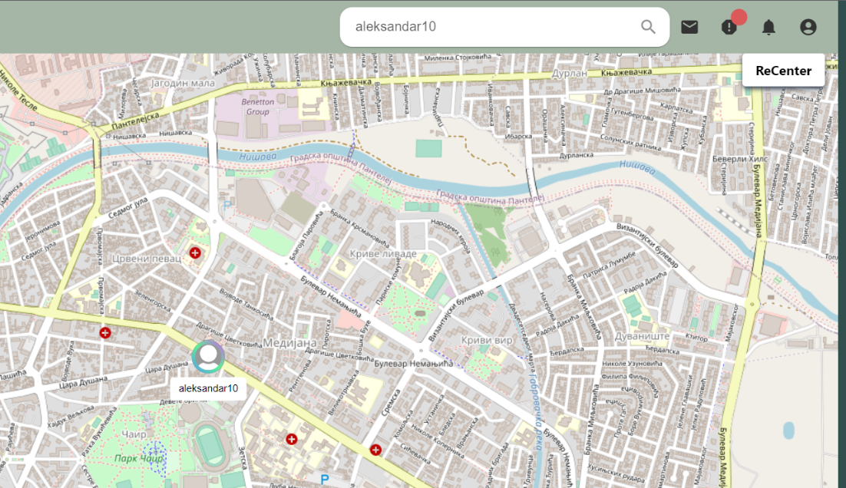

Slika 17 – Pretraga korisnika po username-u

Klikom na svog prijatelja korisnik vidi informacije o njemu i može klikom na Share Location dugme da mu pošalje zahtev za deljenje lokacije svojim drugim priajteljima.

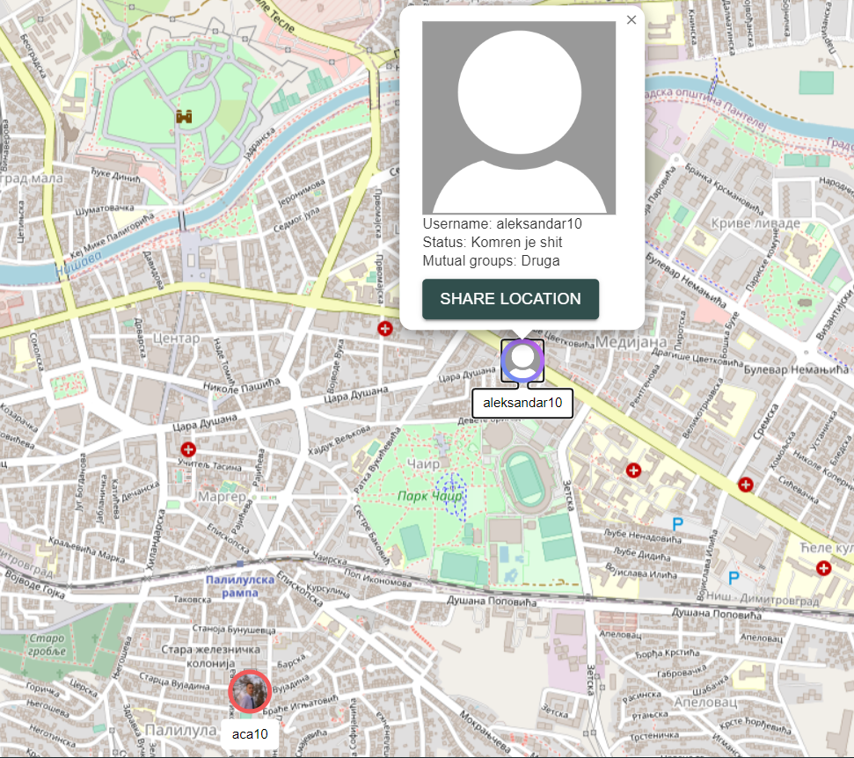

Slika 18 – Slanje zahteva za deljenje lokacije

Klikom na dugme Share Location otvara se prozor gde prijavljeni korisnik može da izabere kom svom prijatelju želi da podeli lokaciju prijatelja koga je kliknuo. U listi prijatelja su samo prijatelji prijavljenog korisnika koji nisu prijatelji kliknutog korisnika.

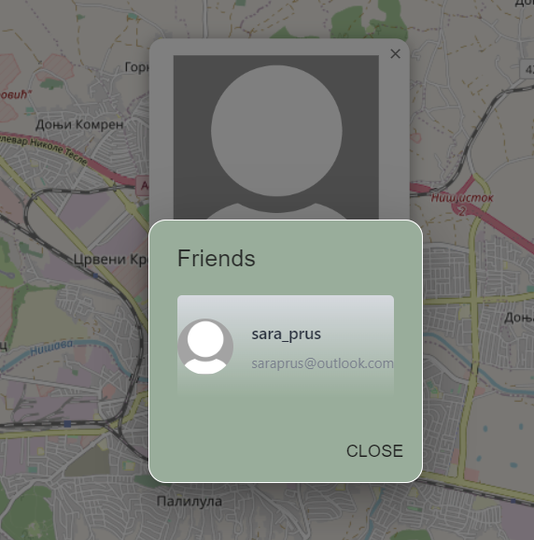

Slika 19 – Izabir prijatelja za deljenje lokacije

Klikom na korisnika koji nije prijatelj prijvaljenog korisnika, otvara se prozor koji omogućava slanje zahteva za prijateljstvo. Takođe je moguće opozvati poslati zahtev.

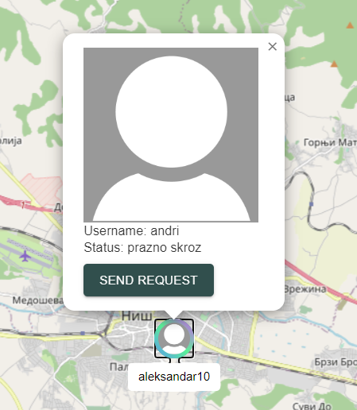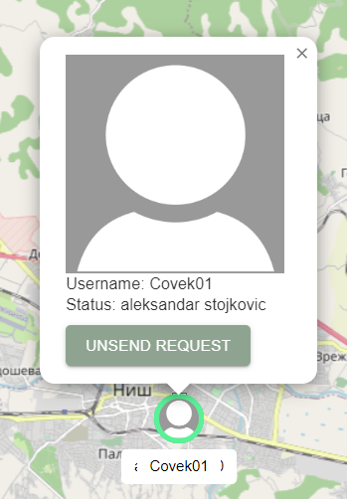

Slika 20 – Slanje i opozivanje zahteva za prijateljstvo

# 4.11 Pristup chatu

Korisnik ima pristup chatu tako da može da šalje poruke sa svojim prijateljima, kao i grupni chat za slanje poruka sa svim korisnicima iz grupe. Na levom kraju UI-a nalaze se četovi sa prijateljima, kao i grupe gde korisnik može da učestvuje. Klikom na dugme chat na nekom od četova ulazi se u selektovani room. U svakom od četova korisnik ima mogućnost slanja poruke kao i prijem istih od strane drugih korisnika. Unosom teksta poruke i klikom na dugme Send korisnik šalje poruku drugim korisnicima.

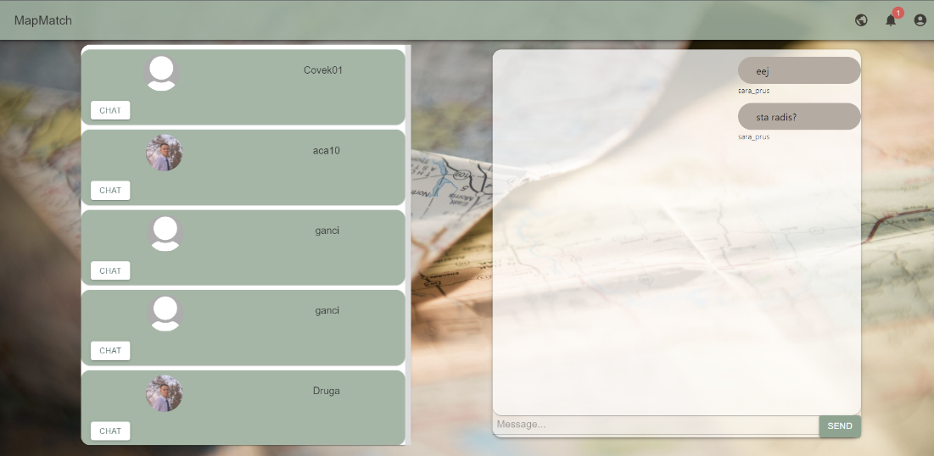

Slika 21 – Pregled chat prozora

## Pristup grupi

Korisnik ima pristup profilu grupe. Na osnovu toga da li je administrator, član ili nije član, ima pristup različitim informacijama na grupi. Admin grupe ima najveći broj mogunosti, može da šalje pozive za pristup grupi drugim članovima, da uključuje, isključuje i menja kod za samostalni pristup grupi. Može da vidi sve članove grupe i da ih izbaci iz grupe. Član grupe vidi ime grupe, sliku, kod za pristup i članove grupe. Dok korisnik koji nije član grupe vidi samo ime i sliku grupe.

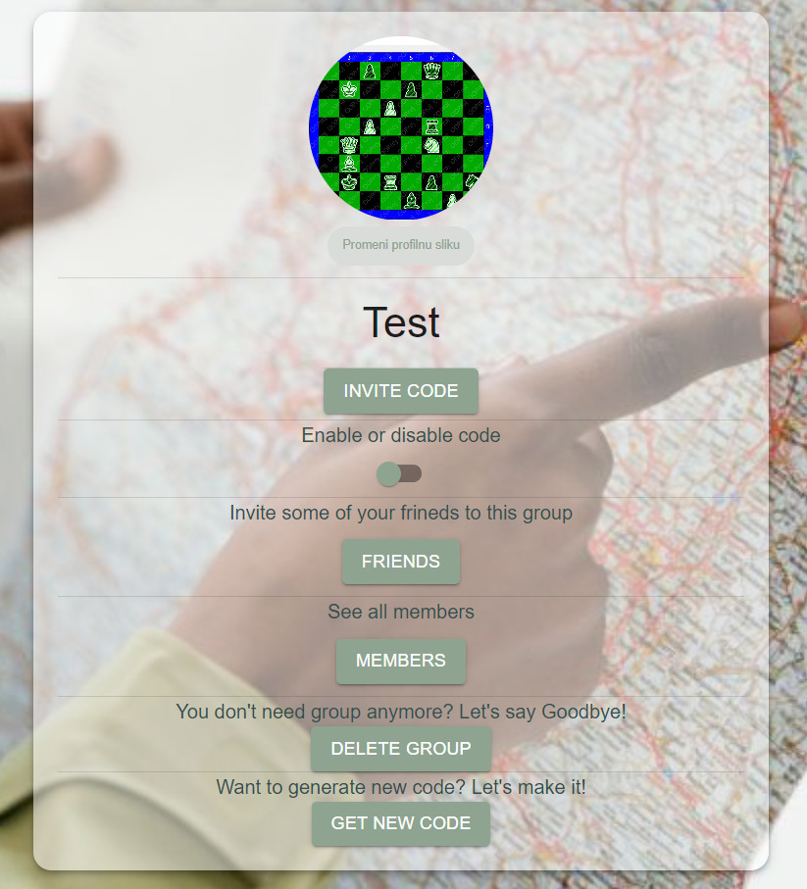

Slika 22 – Pregled grupe

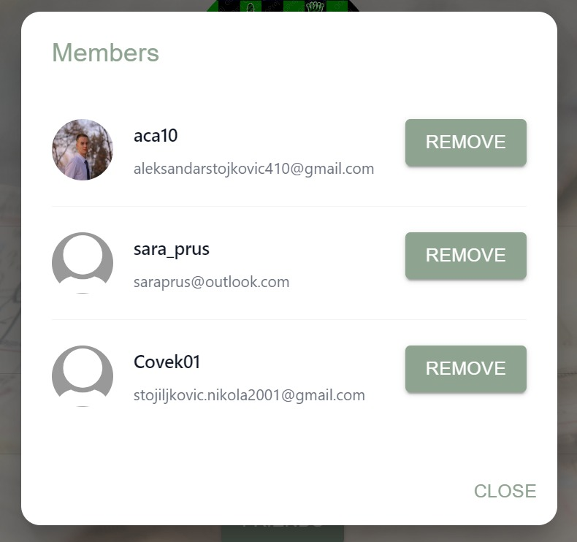

Slike 23 – Upravljanje članovima grupe

# Mogućnosti administratora

Administrator je posebna vrsta korisnika. On ima privilegije za upravljanje planinarskim društvima, događajima i lokacijama.

## Pregled reportova

Administrator ima mogućnost pregleda reportova prosleđenih njemu, kao i prihvatanja i odbijanja istih. Klikom na oktagon sa uzvičnikom u sebi u gornjem desnom uglu administratoru se otvara lista reportova koje može prihvatiti ili odbiti.

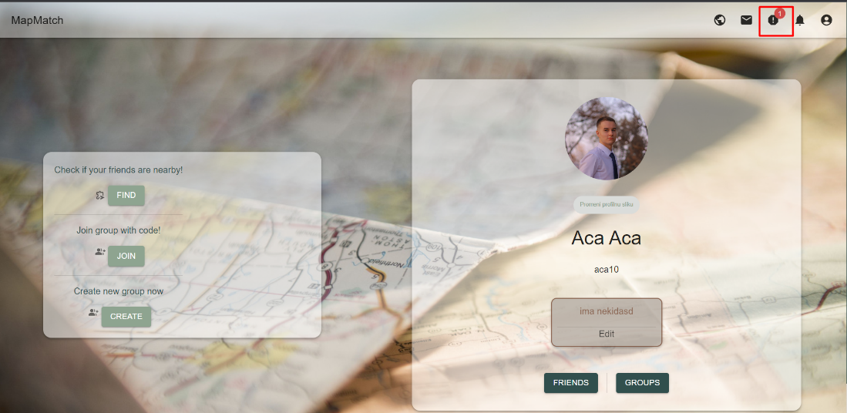

Slika 24 – Pregled report-ova

U dialogu sa reportovima se nalazi lista reportova gde se na svaki može odgovoriti banovanjem reportovanog korisnika ili odbijanjem reporta. Rezultat klika na dugme “Banuj” se suspenduje reportovan korisnik na određeni period.

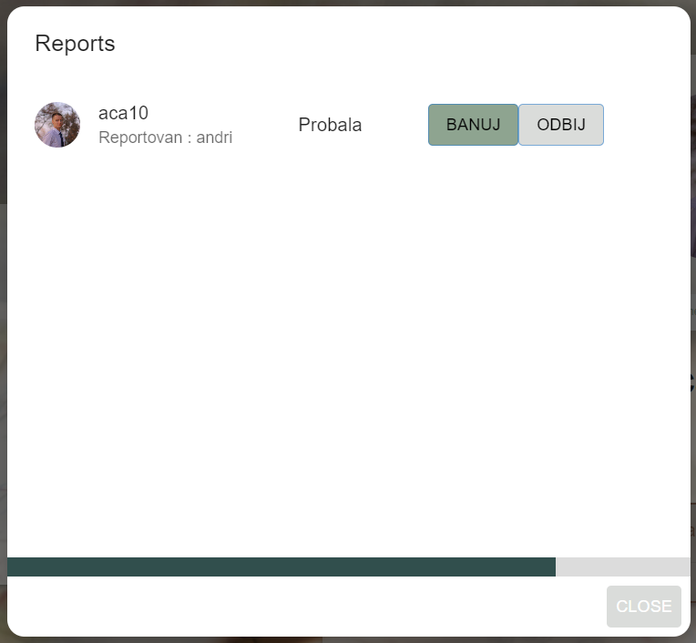

Slika 25 – Upravljanje report-ovima